2025年9月23日

携手中国包装联合会启动“绿色火炬”传递，深化本土可持续转型

汉高包装回收评估与测试中心落地中国，共筑包装新生态

中国上海 - 汉高包装回收评估与测试中心正式在中国落成。该中心聚焦包装使用周期末端的回收检测与评估，并分析粘合剂技术在其中的作用，并以此推动包装循环再利用的绿色转型全面强化汉高服务中国及亚太市场的能力。中国包装联合会会长李华一行莅临现场指导，与汉高共同启动2025年度“绿色包装循环中国行”火炬传递，就共建可持续包装未来展开深入交流。

**深化本土绿色转型：践行“深耕中国、致力创新”战略**

在全球积极推进循环经济、欧盟《包装与包装废弃物法规》（PPWR）即将全面实施的背景下，包装产业正迎来一场以“绿色、低碳、可循环”为核心的深刻变革。作为全球粘合剂与功能性涂层技术的领导者，汉高积极响应这一趋势，于中国上海正式建成并启用“汉高包装回收评估与测试中心”。该中心集开发、测试、评估与产学研协同于一体，旨在提升汉高在华技术平台的系统性支撑能力，为中国乃至亚太市场提供高性能、可持续的解决方案并辅以包装可回收性测试与评估能力，全面支持包装产业链的绿色升级，加快培育和形成新质生产力。

该中心的建设基于国际纸包装回收领域广泛认可的CEPI/4Evergreen回收测试评估机制，配备了先进的可回收性测试评估设备和系统，通过高度模拟真实回收环境下的工艺流程——从样品制备，纤维分离，滤液分析，筛选杂质到片材成型最后进行综合评估——科学、量化地评估各类纸质包装材料在实际回收过程中的表现，为包装设计提供科学依据并以此助力客户优化绿色设计方案，推动包装行业构建“设计-回收”闭环体系。这不仅为包装前端设计提供了关键数据支撑，也极大助力企业应对日趋严格的国际环保法规，实现包装全生命周期的绿色管理。

汉高粘合剂技术包装事业部亚太区负责人Alejandro Schoenhoff博士在致辞中强调：“中国市场是实现全球可持续发展的关键战场。汉高此次投入运营的包装回收评估与测试中心不仅是我们在华战略布局的重要一步，更是对中国市场的长期承诺。特别是在包装领域可持续发展的绿色转型探索中，汉高始终以‘身体力行’诠释责任，用标杆力量带动了全行业对可持续发展的深入探索，坚决践行了‘深耕中国，致力创新’的承诺。我们希望通过系统化的技术评估与服务输出，协助广大客户优化材料选择、改进包装结构，共同降低环境足迹，真正实现经济效益与生态效益的双赢。”

**中国包装联合会深度参访，共策行业绿色标准与未来合作**

中国包装联合会（以下简称“中包联”）会长李华率代表团一行莅临汉高包装回收评估与测试中心，进行了全面参观与交流。会上双方就该中心在华落地及未来合作展开对话交流，探讨如何快速高效的利用汉高包装评估与测试中心落成的契机，推动行业利用技术评估手段，提高技术能力，为企业更好发展提供切实帮助。

李华会长在座谈中高度肯定了汉高多年来对中国包装行业绿色转型所做出的贡献。他指出：“当前，中国包装行业的绿色转型已成为不可逆转的大势。国家正大力推进包装污染治理，循环再生与绿色包装的发展，预计更将成为‘十五五’及未来产业升级的核心方向。企业的技术创新能力，尤其是可回收、可降解、易循环的包装创新能力，已成为推动产业升级的核心引擎。汉高此次建立的测试中心，不仅具备国际视野，也紧密结合中国市场实际需求，为行业提供了宝贵的基础设施和共享型技术平台。”

来自汉高包装粘合剂亚太区的可持续发展经理郑琰杰系统阐述了“汉高包装行业服务业务概况”。他围绕包装行业绿色转型过程中的关键环节诸如前期包装可持续设计到包装生命周期末端的回收再生，聚焦产品整体生命周期碳足迹构成，包装末端收集，分选，回收测试，整体行业法规遵循和产品组合合规性筛查等难点痛点，为加速包装行业绿色升级提供整体解决方案。

本次中包联参访的重要环节之一为2025“绿色包装循环中国行”火炬传递。自2023年由中包联发起并在第六届中国国际进口博览会期间“绿色包装循环中国行”火炬首次传递至汉高的历史性时刻以来，该行动已推动产业链上百家企业实现包装升级。此次火炬重返汉高，既是对企业两年来创新成果的权威认可，更象征其完成从技术开发者到行业赋能者的战略跃升。

**展望未来：构建协同、开放、可持续的包装产业新生态**

此次上海中心的建立不仅强化了汉高在中国市场的本地化创新与服务能力，也为中国包装行业提供了国际领先的循环技术验证平台。未来，汉高将继续加大在华创新投入，以该中心为战略支点，不断拓展合作生态。

可持续包装的真正实现不能仅靠单一企业的努力，而是需要产业链上下游的通力协作、技术共享与标准共建。未来，汉高期待与更多中国伙伴携手，以技术创新为笔，以产业协同为墨，共同书写中国包装绿色转型的新篇章。

关于汉高

汉高凭借其品牌、创新和技术，在全球工业和消费品领域中拥有领先的市场地位。汉高粘合剂技术业务部是全球粘合剂、密封剂和功能性涂层市场的领导者。汉高消费品牌在各国市场和品类占据领先地位，在洗涤剂及家用护理和美发领域尤为突出。乐泰（Loctite）、宝莹（ Persil）和施华蔻（Schwarzkopf）是公司的三大核心品牌。2024财年，汉高实现销售额逾216亿欧元，调整后营业利润约为31亿欧元。汉高的优先股已列入德国DAX指数。汉高始终秉承可持续发展的传统，并确立了清晰的可持续发展战略和具体目标。成立于1876年，汉高如今在全球范围内约有4.7万名员工，在强大的企业文化、共同的价值观与企业宗旨“Pioneers at heart for the good of generations”的引领下，融合为一支多元化的团队。更多资讯，敬请访问 [www.henkel.cn](http://www.henkel.cn)

媒体联系人

姓名：Irene Pan

电话：+86 21 2891 8811

邮箱地址：irene.pan@henkel.com

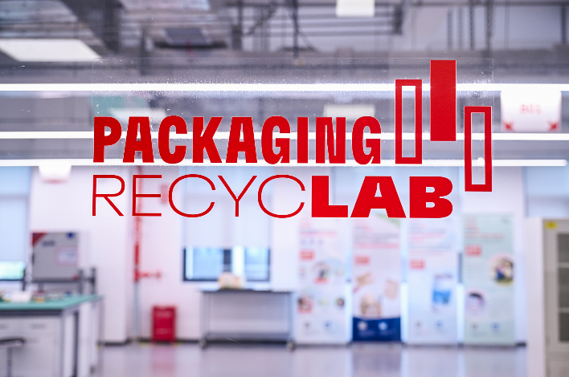

汉高包装回收评估与测试中心

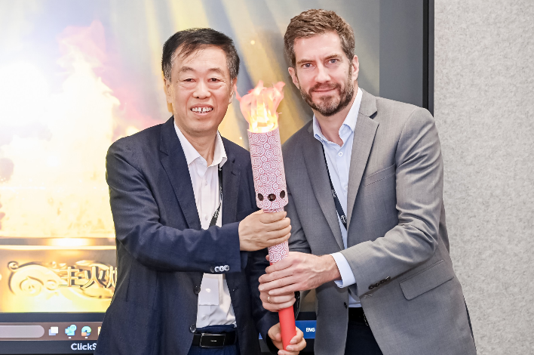

2025年度“绿色包装循环中国行”火炬传递在汉高包装回收评估与测试中心启动

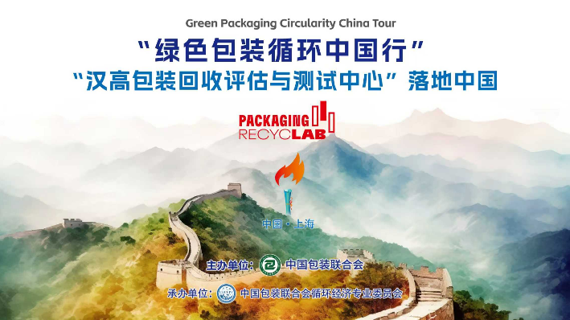

2025年度“绿色包装循环中国行”火炬传递在汉高包装回收评估与测试中心启动

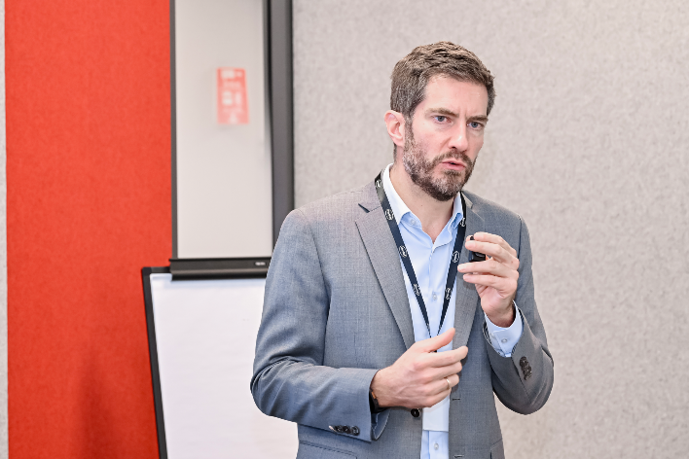

汉高粘合剂技术包装事业部亚太区负责人Alejandro Schoenhoff博士

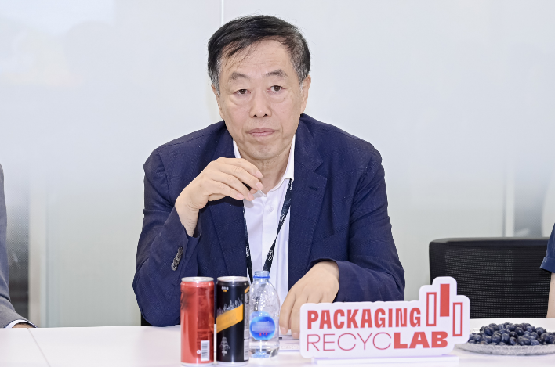

中国包装联合会会长李华

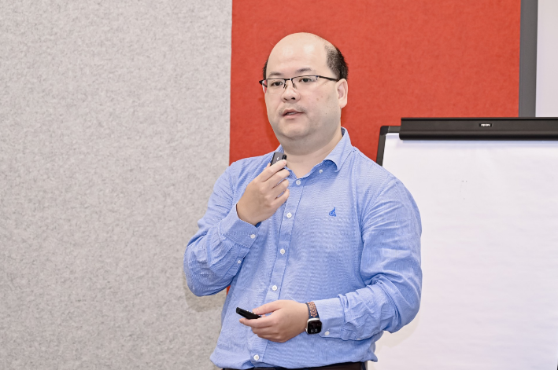

自汉高包装粘合剂亚太区的可持续发展经理郑琰杰

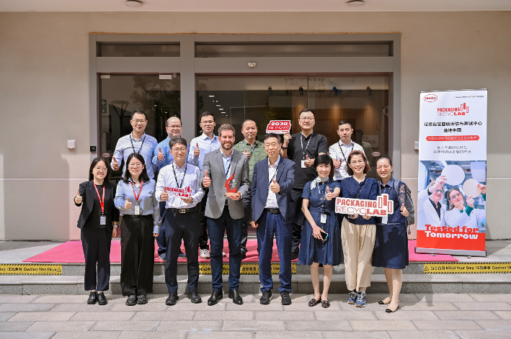

中国包装联合会参访汉高包装回收评估与测试中心